**Компьютер**

Автор: © 2016, ООО КОМПЭДУ, http://compedu.ru

**Описание:**

При поддержке проекта http://videouroki.net

**Задание 1**

*Вопрос:*

Разгадайте ребус.

*Изображение:*

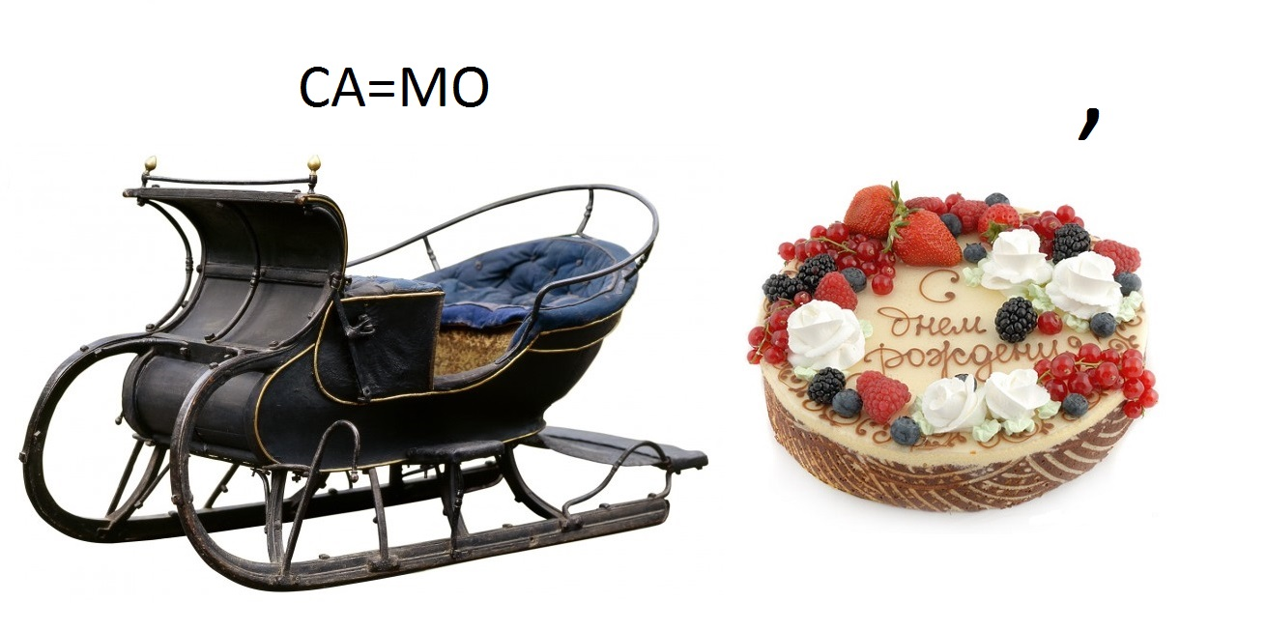

*Запишите ответ:*

__________________________________________

**Задание 2**

*Вопрос:*

Закодируй первую строчку рисунка.

*Изображение:*

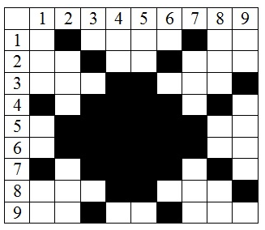

*Запишите ответ:*

__________________________________________

**Задание 3**

*Вопрос:*

Как называется процесс записи или преобразования информации в соответствии с правилами, заданными некоторым кодом?

*Выберите один из 4 вариантов ответа:*

1) Шифрование.

2) Преобразование.

3) Декодирование.

4) Кодирование.

**Задание 4**

*Вопрос:*

Компьютер - это …

*Выберите один из 4 вариантов ответа:*

1) Устройство для автоматической обработки числовой информации.

2) Совокупность программных средств, осуществляющих управление информационными ресурсами.

3) Устройство для хранения информации.

4) Устройство для поиска, сбора, хранения, преобразования и использования информации в цифровом формате.

**Задание 5**

*Вопрос:*

Один байт содержит:

*Выберите один из 4 вариантов ответа:*

1) 1 бит.

2) 8 бит.

3) 2 бита.

4) 16 бит.

**Задание 6**

*Вопрос:*

Что больше 1000 байт или 10 килобайт?

*Выберите один из 2 вариантов ответа:*

1) 10 килобайт.

2) 1000 байт.

**Задание 7**

*Вопрос:*

Какими способами можно представлять информацию?

*Выберите несколько из 5 вариантов ответа:*

1) Рисунками.

2) Частями.

3) Знаками.

4) Звуками.

5) Последовательностями.

**Задание 8**

*Вопрос:*

Расшифруйте предложение, зашифрованное с помощью пронумерованных по порядку букв русского алфавита.

9, 6, 14, 13, 33, 0, 3, 18, 1, 27, 1, 6, 20, 19, 33, 0, 3, 16, 12, 18, 21, 4, 0, 19, 16, 13, 15, 24,1.

*Изображение:*

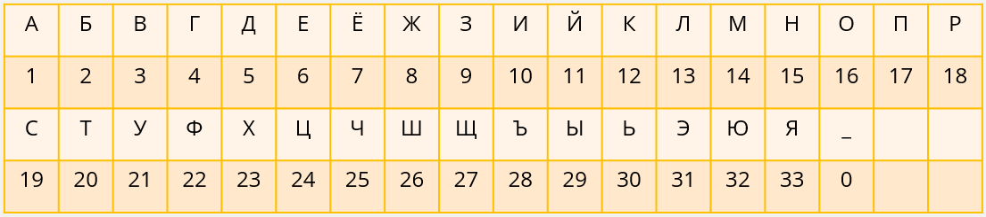

*Запишите ответ:*

__________________________________________

**Задание 9**

*Вопрос:*

Как в компьютере представляется информация любого вида?

*Выберите один из 3 вариантов ответа:*

1) Информация любого вида представляется в компьютере в цифровом виде.

2) Информация любого вида представляется в компьютере в виде двоичного кода - последовательности 0 и 1.

3) Информация любого вида представляется в компьютере в виде закодированных данных.

**Задание 10**

*Вопрос:*

Что такое код?

*Выберите один из 3 вариантов ответа:*

1) это русский алфавит.

2) это придуманные знаки, каждому из которых отводится определённое место.

3) это система условных знаков, каждому из которых ставится в соответствие определённое значение.